Лабораторная работа №6

Гераськин Даниил 2 ИСИП-321

**Цель работы:** Изучение возможностей GitExtension

**Ход работы:**

1. Наладить работу GitExtension
2. Создать репозиторий
3. Создать коммит
4. Создать ветку
5. Объединение веток

Задание:

1. 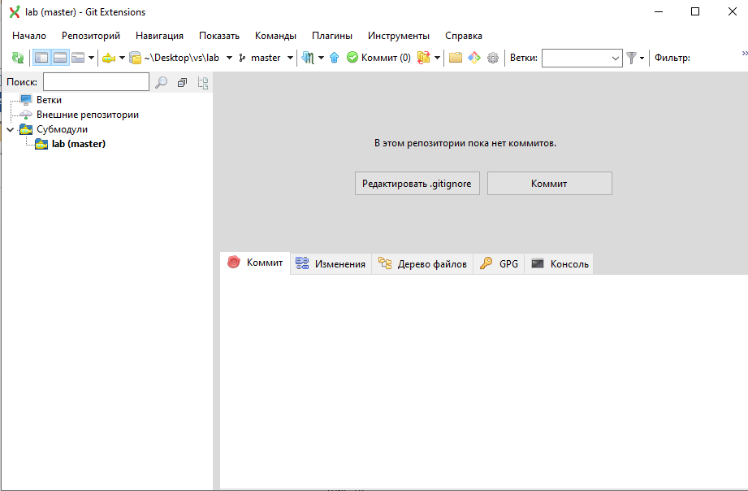Наладил работу GitExtension и создали репозиторий
2. Теперь создаём коммит и пишем туда что-нибудь. После нажимаем “зафиксировать”

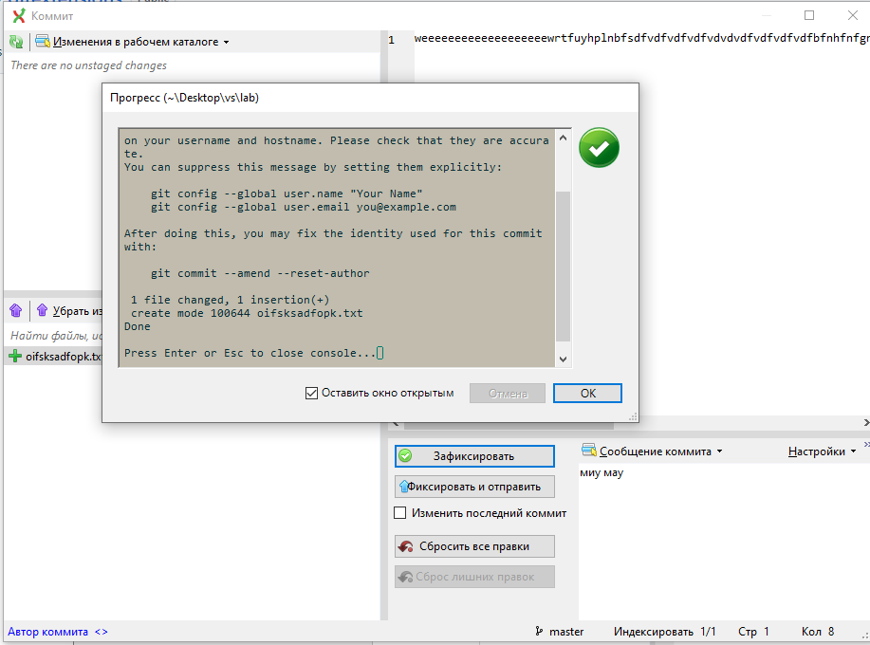

Результат: 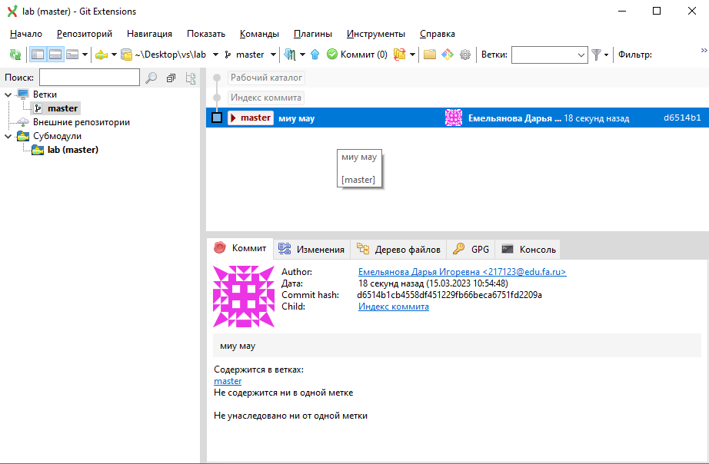

1. Теперь создаю ветку. Для начала нужно клонировать репозиторий:

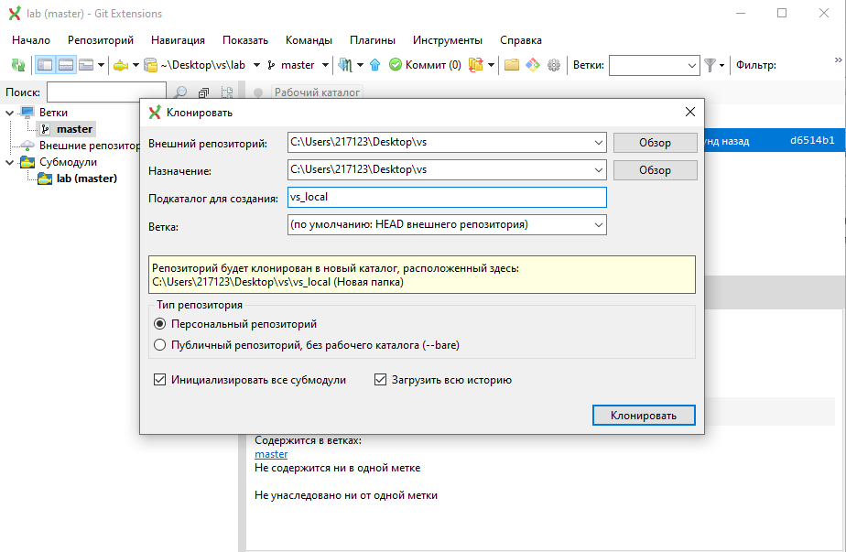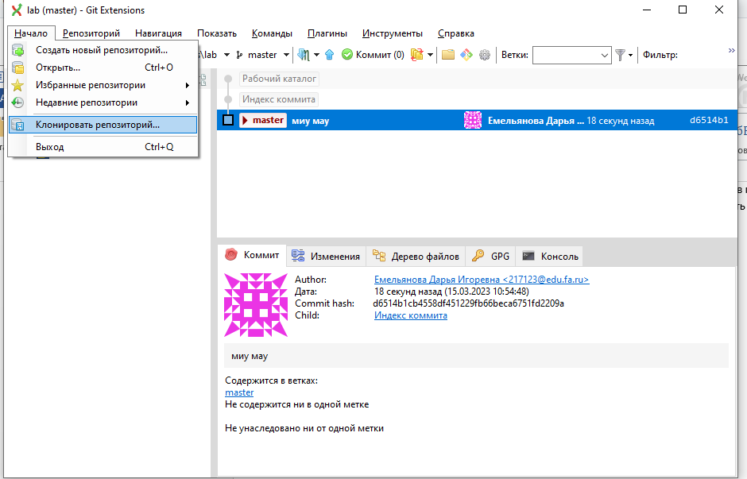

Теперь создаю новую ветку:

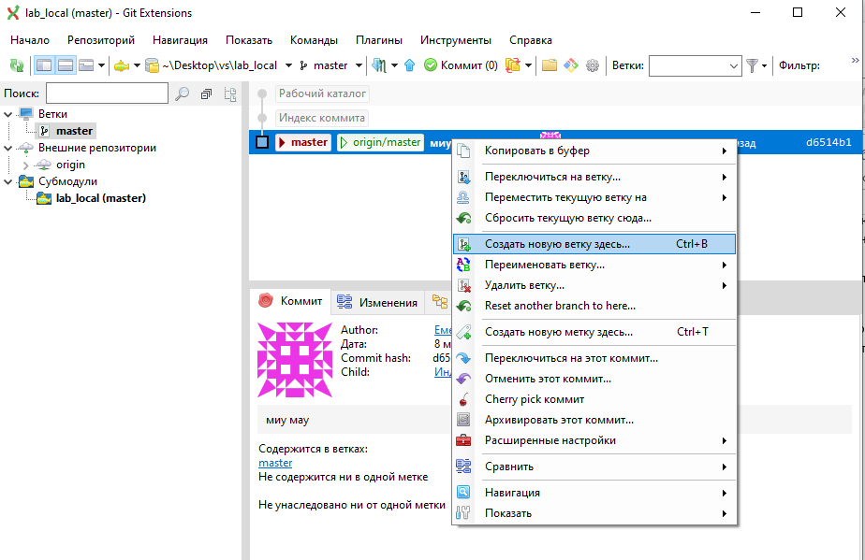

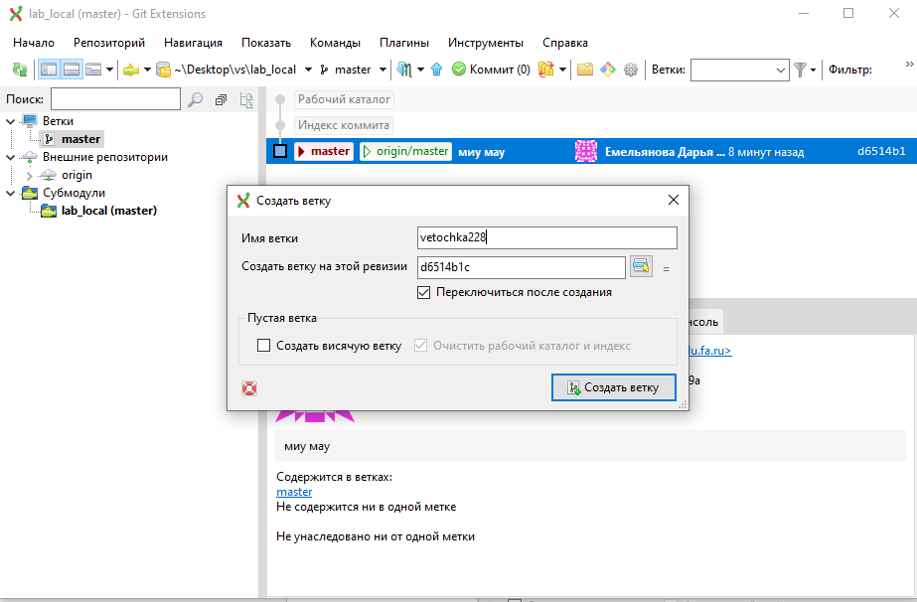

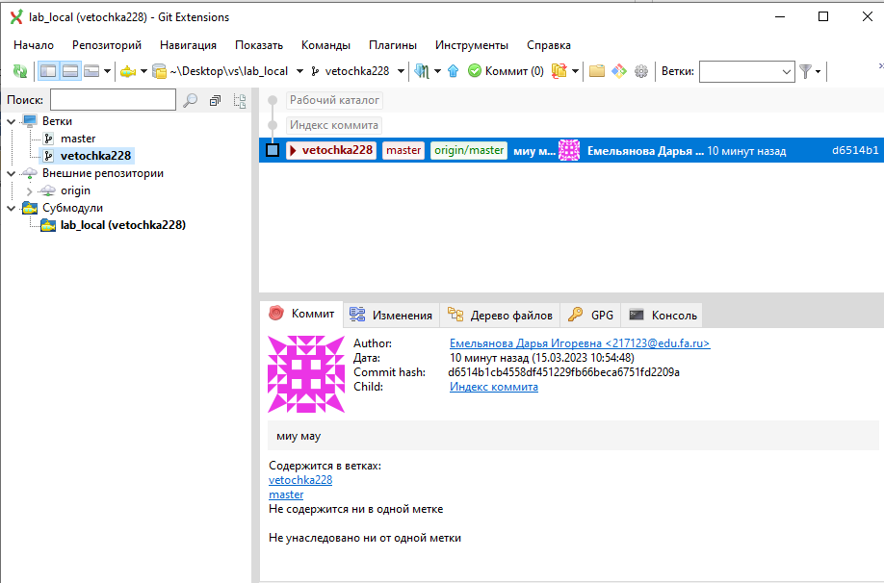

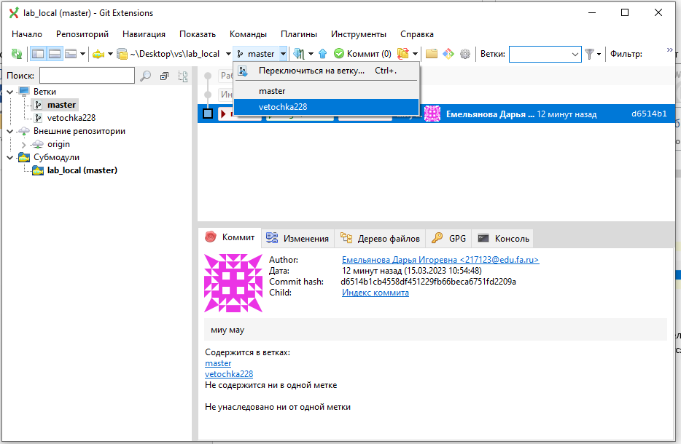Нажав правой кнопки мыши, мы можем легко переключаться между нужными нам ветками, либо через верхнюю панель:

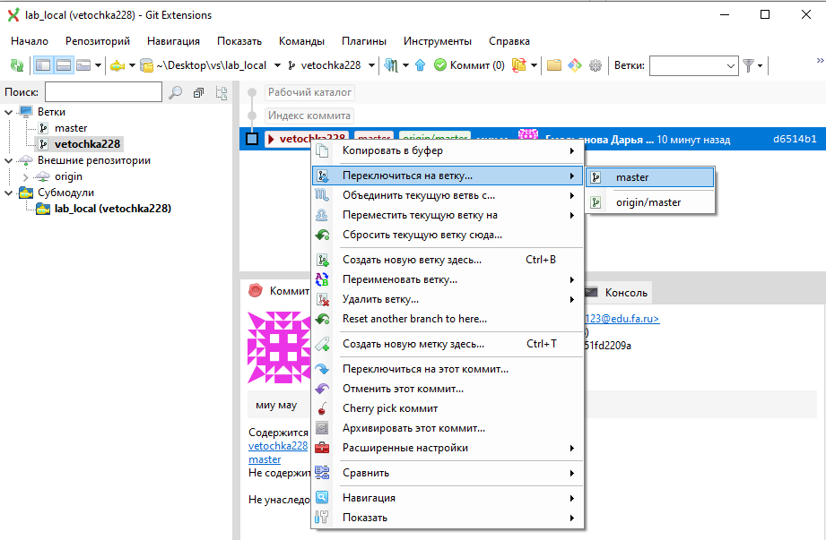

1. Следующий шаг – объединение веток:

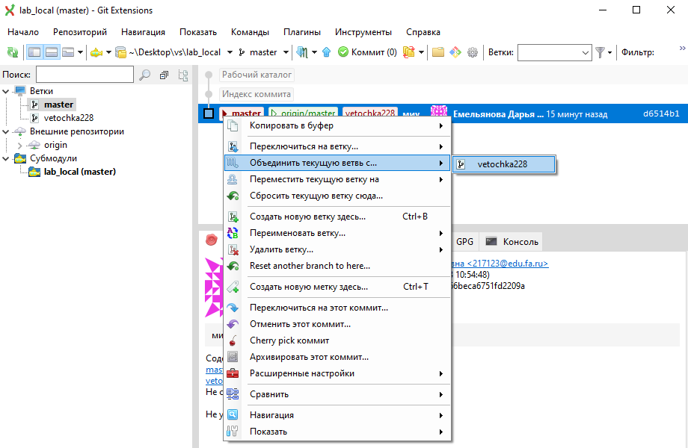

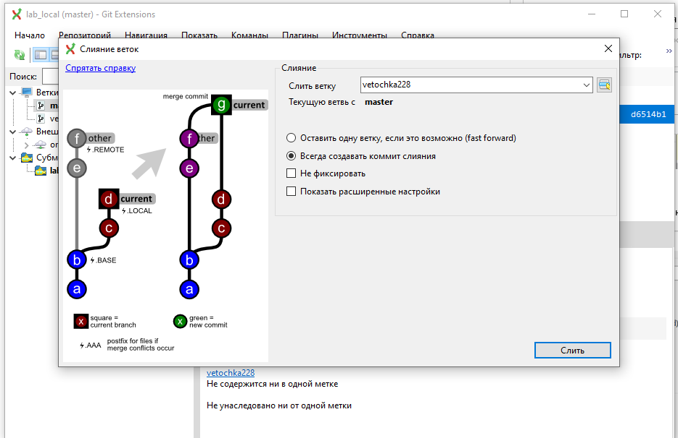

У нас получилось это сделать без всяких ошибок слияния.

Вывод: изучил множество возможностей GitExtension